Приложение
к распоряжению Исполнительного комитета
города Нижнекамск

от 30.09.2021 г. № 387

Схема размещения мест (площадок) накопления твердых коммунальных отходов на территории города Нижнекамск

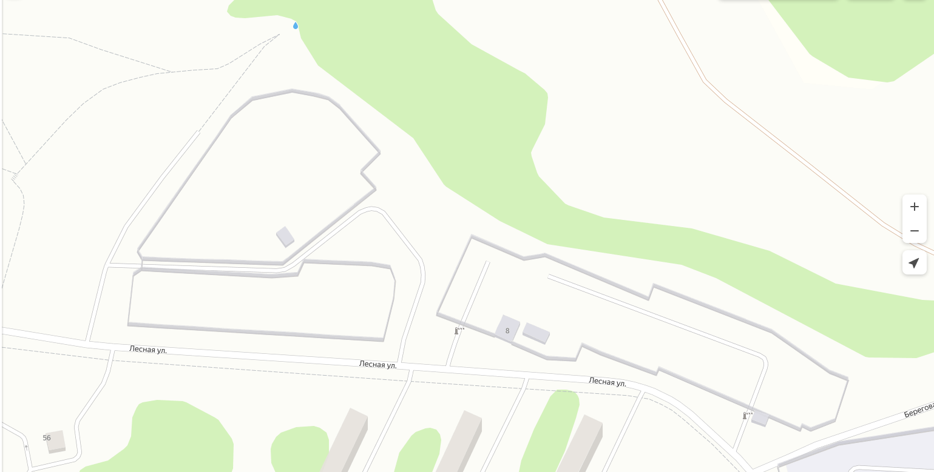

Адрес расположения: г. Нижнекамск, ул. Лесная, д. 8
(55.656336 51.853815; 55.655652 51.855620; 55.655394 51.857332)

Организация-балансодержатель: ООО «Кама Гарант».
Пункт в Реестре мест (площадок) накопления твердых коммунальных отходов на территории муниципального образования «Город Нижнекамск» Нижнекамского муниципального района Республики Татарстан: 2.28-2.30.

- место (площадка) накопления ТКО

